Отчет по мероприятию в рамках социально-культурных инициатив «Горячее сердце»
12 февраля 2016 учебного года у нас в 5 «Г» классе МКОУ «Варгашинская школа № 1» было запланировано мероприятие в рамках «Горячее сердце» и проведен классный час «Урок мужества, посвященный Всероссийской общественно-государственной инициативе "Горячее сердце"
Цель: Патриотическое воспитание учащихся; Информирование учащихся о проекте Фонда социально-культурных инициатив «Горячее сердце»; Выражение признательности детям и молодежи, проявившим неравнодушие и активную жизненную позицию, совершившим героические и мужественные поступки, бескорыстно пришедшим на помощь людям, а также преодолевшим трудные жизненные ситуации.
Была представлена презентация в ходе, которой, ребята рассмотрели, как выглядит нагрудный знак «Горячее сердце». Что представляет собой нагрудный знак «Горячее сердце» т.е. ромбовидную четырёхлучевую звезду, декорированную сиянием из центра.
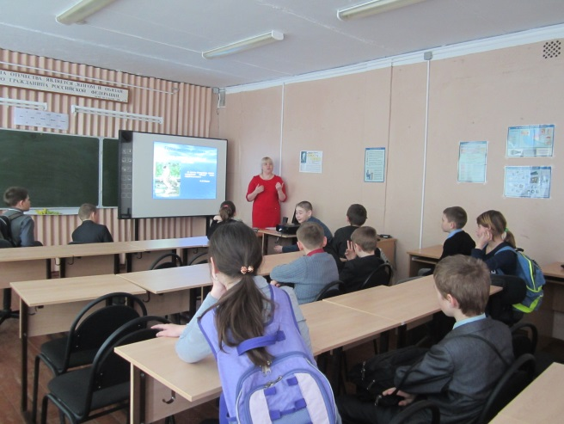
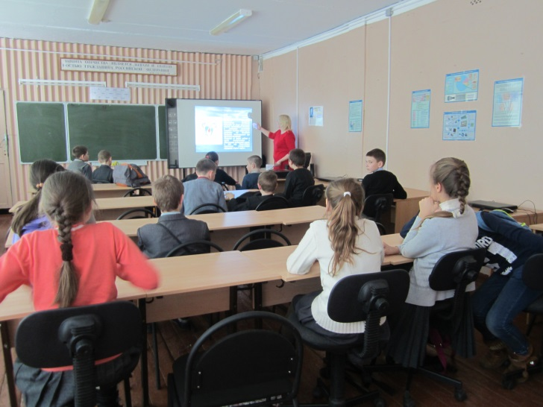
А также вспомнили такое понятие как подвиг, что в разные времена понятия о подвиге были различными. И как оказалось, ребята о них имеют представление.
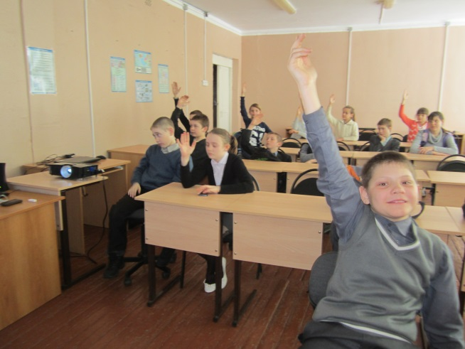
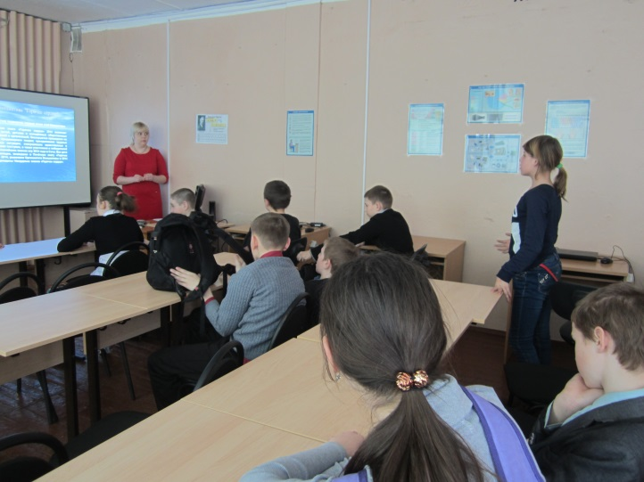
А самое главное ребята познакомились с теми маленькими и не очень маленькими героями с большой душой. И как оказалось ребята восхищались поступками юных героев, которые не останавливаясь не перед чем спасая людей.
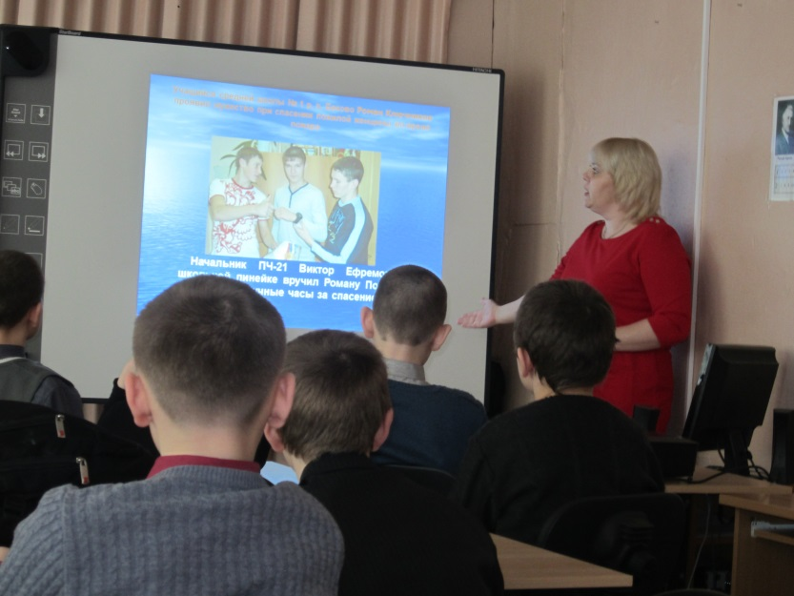
В конце нашей встречи мы тоже решили подарить свои сердца и свое тепло героям нашего времени.
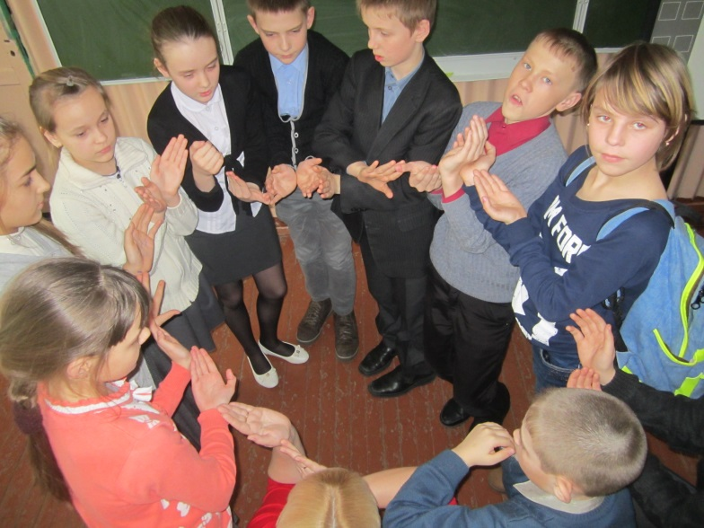
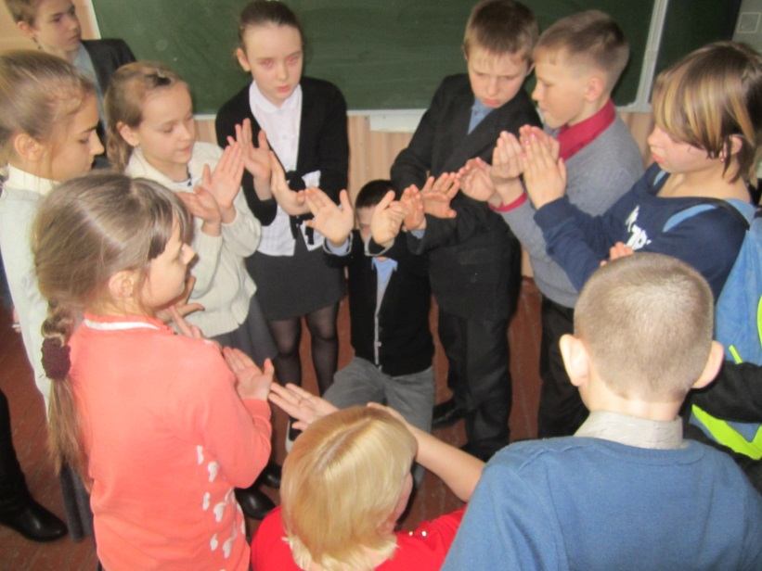
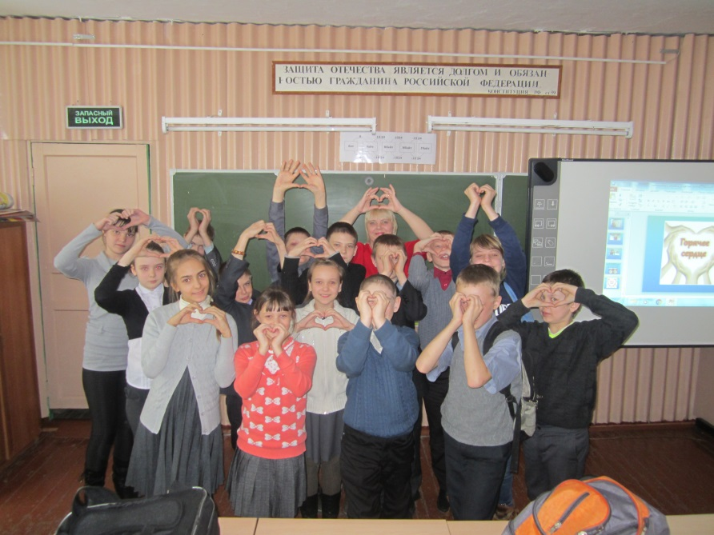
Это классный час позволил ребятам прочувствовать в себе мужество, отвагу и чувство благородства.

